**Arquitetura de Processos:**

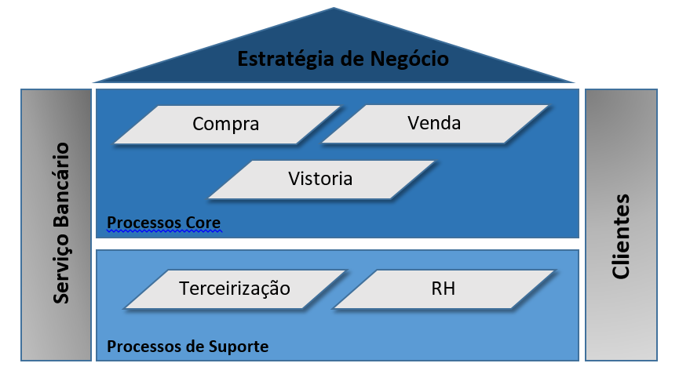

|  |  |  |  |  |  |  |  |  |
| --- | --- | --- | --- | --- | --- | --- | --- | --- |
|  |  |  |  |  |  |  |  |  |
|  |  |  | Serviços com clientes | | | Serviços de RH | Serviços Tercearizados |  |
| ‘ |  |  | Compras | Vendas | Trocas |  |  |  |
|  | Comprar veículo | Receber cliente | X |  |  |  |  |  |
|  | Vistoriar automóvel | X |  |  |  |  |  |
|  | Verificar execuções fiscais ou trabalhista | X |  |  |  |  |  |
|  | Verificar execuções trabalhistas | X |  |  |  |  |  |
|  | Verificar Multas | X |  |  |  |  |  |
|  | Verificar Licenciamento | X |  |  |  |  |  |
|  | Verificar IPVA | X |  |  |  |  |  |
|  | Verificar seguro DPVAT | X |  |  |  |  |  |
|  | Realizar pagamentos | X |  |  |  |  |  |
|  | Emitir nota fiscal | X |  |  |  |  |  |
|  | Transfirir carro para o nome da empresa | X |  |  |  |  |  |
|  | Vender veículo | Atender cliente |  | X | X |  |  |  |
|  | Fechar negócio |  | X | X |  |  |  |
|  | Passar por procedimentos de vistoria e troca |  |  | X |  |  |  |
|  | Emitir nota fiscal |  | X | X |  |  |  |
|  | Preencher recibo de venda |  | X | X |  |  |  |
|  | Receber nota da compra (troca) |  |  | X |  |  |  |
|  | Entregar veículo ao cliente |  | X | X |  |  |  |
|  | Vistoriar veicular | Atender cliente | X |  |  |  |  |  |
|  | Verificar Quilometragem | X |  |  |  |  |  |
|  | Verificar Condições do motor | X |  |  |  |  |  |
|  | Verificar Câmbio | X |  |  |  |  |  |
|  | Verificar Condições do pneu | X |  |  |  |  |  |
|  | Verificar se os pneus são originais | X |  |  |  |  |  |
|  | Verificar condições adicionais | X |  |  |  |  |  |
|  | Verificar possíveis sinistros | X |  |  |  |  |  |
|  | Verificar incêndios parciais | X |  |  |  |  |  |
|  | Verificar tabela FIPE | X |  |  |  |  |  |
|  | Contratar pessoal | Divulgar vagas em meio de comunicação |  |  |  | X |  |  |
|  | Entrevistar candidatos |  |  |  | X |  |  |
|  | Decidir pessoa contratada |  |  |  | X |  |  |
|  | Contratar pessoa |  |  |  | X |  |  |
|  | Realizar Contabilidade | ‘ |  |  |  |  | X |  |
|  | Realiziar Limpeza |  |  |  |  | X |  |
|  | Realizar Manutenção |  |  |  |  | X |  |
|  |  |  |  |  |  |  |  |  |